浙江中一检测研究院股份有限公司职业卫生网上公开信息表
单位名称 | 浙江峻和橡胶科技有限公司
单位地址 | 浙江省余姚市远东工业园区CE11 | 联系人 |  | 高淑娜
项目名称 | 浙江峻和橡胶科技有限公司职业病危害现状评价报告书
技术服务项目组员名单 | 高真真、林彦铭、井瑜、李春芽
现场调查时间 | 2022/6/2
现场调查技术人员 | 李春芽、汪鹏利 | 企业陪同人 | 高淑娜
现场调查图像证明 | 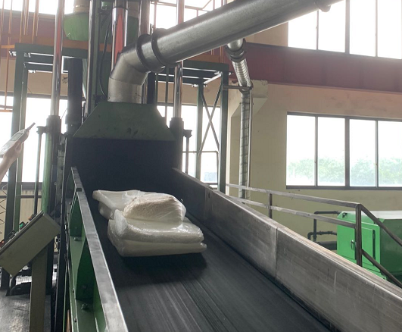
现场采样、检测时间 | 2022/6/9~6/11
现场采样、检测人员 | 常腾起、李春芽、吴越、杨斯超 | 企业陪同人 |  | 高淑娜
现场采样、检测图像证明 | 